# Documentație completă JCGA – FAJSP-JC

## Structura generală a algoritmului JCGA

Algoritmul JCGA (Job Constraint Genetic Algorithm) este un algoritm genetic personalizat pentru problema Flexible Assembly Job Shop Scheduling cu constrângeri stricte între joburi (FAJSP-JC).  
El integrează:  
- 2D-encoding (TDE) pentru ordinea operațiilor (OS-segment),  
- alocare aleatorie de mașini (MA-segment),  
- decodificare bazată pe Allowed Scheduling Job Sets (ASJS),  
- operatori genetici specializați: crossover POX și mutație Reverse.

## Structura cromozomului

Fiecare individ din populație este o pereche:  
[ MA-segment, OS-segment (TDE) ]  
  
- MA-segment: un vector 1D cu alocări de mașini pentru fiecare operație.  
- OS-segment (TDE): o matrice bidimensională care conține joburile ordonate pe nivele de constrângere.

## Etape principale ale algoritmului

1. Se încarcă fișierul benchmark și se extrag joburile, operațiile și constrângerile de precedență.  
2. Se calculează nivelurile de constrângere pentru fiecare job.  
3. Se generează TDE pe baza nivelurilor.  
4. Se generează MA aleator.  
5. Se creează populația inițială.  
6. Se evaluează fitness-ul (makespan) prin decodificare ASJS.  
7. Se aplică operatori genetici: selecție, crossover POX pe TDE, mutație Reverse.  
8. Se selectează cel mai bun individ din fiecare generație.  
9. Se reține cel mai bun individ global și se afișează Gantt chart + convergență.

## Vizualizare TDE completă

Mai jos este reprezentarea TDE reală extrasă din benchmark-ul complet:

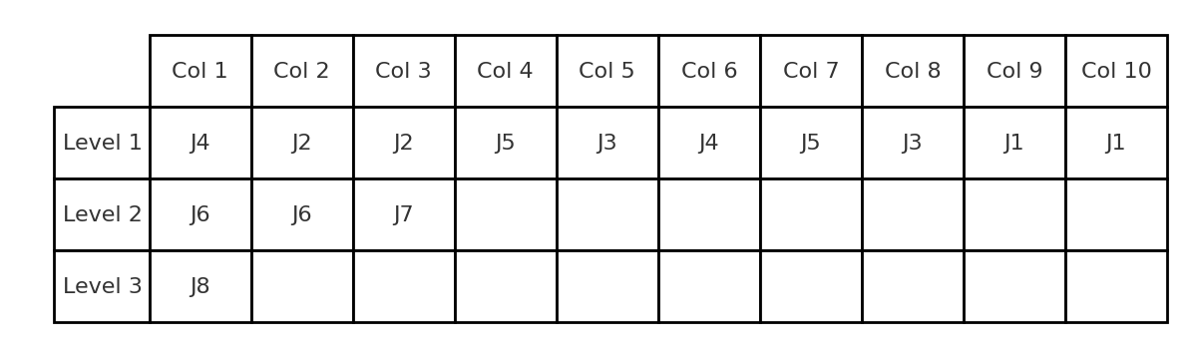

## Exemplu complet – JCGA pe toate joburile (SetDeDate_Lucrare1.fjs)

**1. Joburi și Constrângeri**

J1 – 2 operații

J2 – 2 operații

J3 – 2 operații

J4 – 2 operații

J5 – 2 operații

J6 – 2 operații

J7 – 1 operații

J8 – 1 operații

**Constrângeri:**

J6 ← J1, J2

J7 ← J3, J4

J8 ← J5, J6, J7

**2. Niveluri de constrângere:**

J1 → nivel 1

J2 → nivel 1

J3 → nivel 1

J4 → nivel 1

J5 → nivel 1

J6 → nivel 2

J7 → nivel 2

J8 → nivel 3

**3. TDE generat:**

J4 | J2 | J2 | J5 | J3 | J4 | J5 | J3 | J1 | J1  
J6 | J6 | J7 | | | | | | |   
J8 | | | | | | | | |

**4. MA-Segment (alocare mașini):**

M1, M1, M2, M1, M1, M3, M2, M2, M1, M2, M2, M3, M1, M3

**5. Decodare pas cu pas:**

J4 - Op 1 on M2: start 0, end 24

J2 - Op 1 on M3: start 0, end 10

J2 - Op 2 on M1: start 10, end 26

J5 - Op 1 on M3: start 10, end 20

J3 - Op 1 on M3: start 20, end 40

J4 - Op 2 on M3: start 40, end 46

J1 - Op 1 on M1: start 26, end 41

J1 - Op 2 on M1: start 41, end 48

J6 - Op 1 on M2: start 24, end 31

J6 - Op 2 on M2: start 31, end 38

J5 - Op 2 on M2: start 38, end 53

J3 - Op 2 on M3: start 46, end 61

J7 - Op 1 on M1: start 48, end 54

J8 - Op 1 on M3: start 61, end 69

**6. Makespan final: 69**